WhatsApp groep voor brailleleesregel gebruikers

Gerard van Rijswijk, Koninklijke Visio

**Kom in contact met andere brailleleesregelgebruikers!**

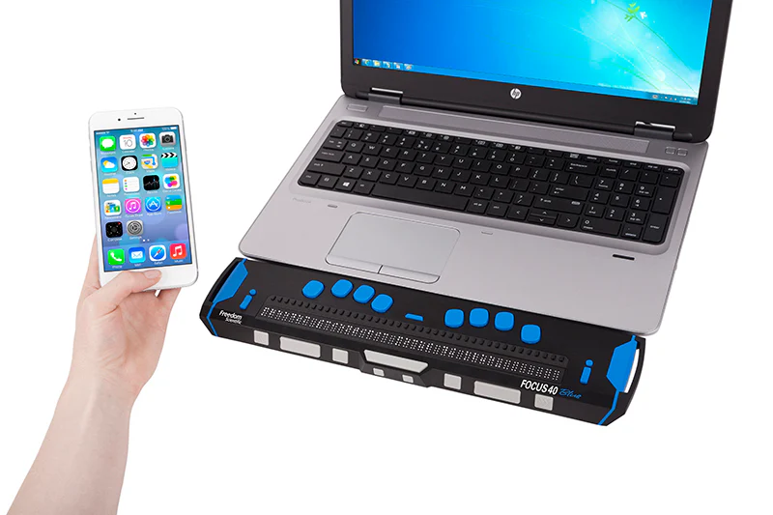

Maak je gebruik van een brailleleesregel? Dan is het waardevol om ervaringen en tips uit te wisselen met andere gebruikers. Visio heeft daarom een WhatsApp-groep voor braillegebruikers opgezet. Hier kun je snel antwoorden krijgen op je vragen en handige tips delen over het gebruik van je brailleleesregel.

# Voor wie is de WhatsApp-groep bedoeld?

De groep is toegankelijk voor gebruikers van de volgende brailleleesregels:

* **Alva 640 Comfort**
* **Focus 14 en Focus 40**
* **Brailliant 20 en Brailliant 40**

# Hoe schrijf ik me in?

Wil je deelnemen? Stuur een e-mail of WhatsApp-bericht naar **Gerard van Rijswijk**, OTC-coach bij Visio. Vermeld hierin:

* Je naam
* Je mobiele telefoonnummer
* De brailleleesregel die je gebruikt

Je wordt dan toegevoegd aan de Whatsapp groep. Wil je later stoppen? Dan kun je eenvoudig zelf de groep verlaten.

**Contactgegevens**

* **Telefoonnummer:** 06-13107589
* **E-mail:** gerardvanrijswijk@visio.org

# Belangrijke huisregels

De WhatsApp-groep is bedoeld voor het delen van kennis en ervaringen. Het is niet de bedoeling om privéberichten naar andere deelnemers te sturen. Zo blijft de groep informatief, leerzaam en leuk voor iedereen!

Sluit je aan en ontdek de voordelen van deze WhatsApp-groep.

# Heb je nog vragen?

Mail naar [kennisportaal@visio.org](mailto:kennisportaal@visio.org), of bel 088 585 56 66.

Meer artikelen, video’s en podcasts vind je op [kennisportaal.visio.org](https://kennisportaal.visio.org/)

**Koninklijke Visio**

expertisecentrum voor slechtziende en blinde mensen

[www.visio.org](http://www.visio.org)